**Czy kolczyki srebrne to dobry wybór do piercingu?**

**Czy szukasz idealnego sposobu na podkreślenie swojego indywidualnego stylu? Kolczyki srebrne do piercingu są nie tylko elegancką ozdobą ciała, ale także wyrazem osobistej estetyki. Odkryj, dlaczego srebro jest materiałem biżuteryjnym tak cenionym przez wielu, i znajdź kolczyki, które idealnie pasują do Twojego ulubionego piercingu.**

**Kolczyki Srebrne do Piercingu: Elegancja i Wyraz Osobisty**

**Kolczyki srebrne do piercingu** stanowią nie tylko ozdobę ciała, ale także sposób na wyrażenie osobistego stylu i gustu. Srebro jako materiał biżuteryjny od wieków cieszy się popularnością ze względu na swój elegancki wygląd i trwałość. Oto dlaczego kolczyki srebrne do piercingu są coraz bardziej pożądanym wyborem wśród osób poszukujących unikalnych i estetycznych dodatków do swojej biżuterii ciała.

**Wybór Kolczyków Srebrnych do Piercingu**

Niemal każdy rodzaj piercingu może być ozdobiony kolczykami srebrnymi. Studio piercingu lub sklep z biżuterią oferuje szeroki wybór różnych modeli, dopasowanych do różnych części ciała. Można znaleźć kolczyki srebrne zarówno do uszu (tragus, helix, daith), jak i do nosa, wargi czy brwi. Dzięki różnorodności wzorów i stylów, każdy może znaleźć coś odpowiedniego dla siebie - od prostych, minimalistycznych designów, po bardziej zdobione i artystyczne kompozycje.

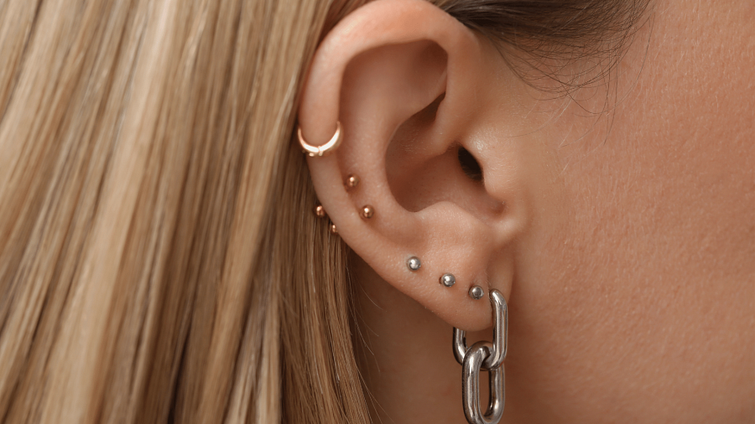

**Zalety Kolczyków Srebrnych**

1.

Elegancja i Klasyka: Srebrne kolczyki do piercingu dodają subtelnego blasku i elegancji każdemu piercingowi.

2.

Trwałość: Srebro jest materiałem trwałym i odpornym na działanie czasu, co gwarantuje długotrwałe użytkowanie bez utraty jakości.

3.

Bezpieczeństwo: Kolczyki srebrne są zazwyczaj wykonane z wysokiej jakości srebra, które jest hypoalergiczne, co minimalizuje ryzyko podrażnień czy reakcji alergicznych.

4.

Możliwość Personalizacji: Dzięki różnorodności wzorów i stylów, kolczyki srebrne pozwalają na wyrażenie osobistego stylu i kreatywności.

**Jak Dbac o Kolczyki Srebrne?**

Aby cieszyć się długo trwającym blaskiem swoich kolczyków srebrnych, warto regularnie dbać o ich czystość. Można używać specjalistycznych środków do czyszczenia biżuterii srebrnej lub domowych metod, takich jak czyszczenie wodą z mydłem i miękką szczoteczką.

**Podsumowanie**

**Kolczyki srebrne do piercingu** to doskonały wybór dla tych, którzy cenią elegancję, trwałość i możliwość wyrażenia swojego indywidualnego stylu poprzez biżuterię ciała. Bez względu na to, czy szukasz prostego dodatku do codziennego noszenia, czy też bardziej wyszukanej ozdoby na specjalną okazję, kolczyki srebrne do piercingu są w stanie spełnić wszystkie oczekiwania. Odkryj bogactwo opcji i znajdź kolczyki srebrne, które najlepiej odzwierciedlają Twoją osobowość i styl życia!